2020年盐田区政府信息公开工作年度报告

根据《中华人民共和国政府信息公开条例（国务院第711号令）》（以下简称《条例》）,现公布深圳市盐田区人民政府2020年政府信息公开工作年度报告。本报告由总体情况、主动公开政府信息情况、收到和处理政府信息公开申请情况、政府信息公开行政复议和行政诉讼情况、存在的主要问题及改进情况、其他需要报告的事项等六部分组成，起止时间为2020年1月1日至12月31日。本报告电子版可在“盐田政府在线”(www.yantian.gov.cn）网站下载。
一、总体情况
2020年，深圳市盐田区政府认真贯彻《中华人民共和国政府信息公开条例》和国家、省、市有关政府信息公开工作的要求，继续健全公开机制、规范公开流程、畅通公开渠道，推进行政权力运行公开化、规范化，及时、准确、全面公开群众关心、涉及群众利益的政府信息，做好主动服务群众的“第一站”。区主要领导带头推进政务公开工作，全年主动公开政府信息20464条，处理政府信息公开申请35宗。
（一）加强组织领导，建立健全信息公开机制。深入落实《条例》，认真编制并及时更新盐田区政府信息公开指南、目录，编制我区及所辖街道政务公开事项标准目录，已将26个领域及四个街道、中英街管理局的目录挂网公开，全面落实基层政务决策、执行、管理、服务和结果“五公开”。针对依申请公开事项增长速度较快、复杂程度增大的现状，根据广东省依申请公开工作有关模板，及时更新制作依申请公开流程图、回复模板等，严格落实依申请公开的程序及文书规范，准确使用依申请公开各项规定，全面提升政府信息公开申请办理工作质量，依法保障公众合理信息需求。主动应对人事变动，及时调整盐田区政务公开领导小组成员，明确区政府办公室为政务公开的主管部门，负责组织协调、指导推进、监督检查本区的政务公开工作，进一步抓实抓细政务公开绩效考核评估，切实提升部门做好政务公开工作的积极性、主动性。2020年度制定政务公报6期。
（二）加强主动公开，推进信息公开全面覆盖。坚持把主动公开作为推进政务公开工作的主要方式，不断扩大公开范围，细化公开内容，推进决策、执行、管理、服务、结果“五公开”。
一是着力推进重点领域信息公开。公开区政府及部门预决算信息、财政专项信息等资金信息。公开住房保障、房屋征收、政府采购、工程建设项目招投标等公共资源配置信息。公开重大建设项目计划、重大建设项目实施进展、投资额、招标投标信息等重大建设项目批准和实施信息。公开就业创业、生产安全、扶贫工作、环境保护等社会公益事业建设领域信息。

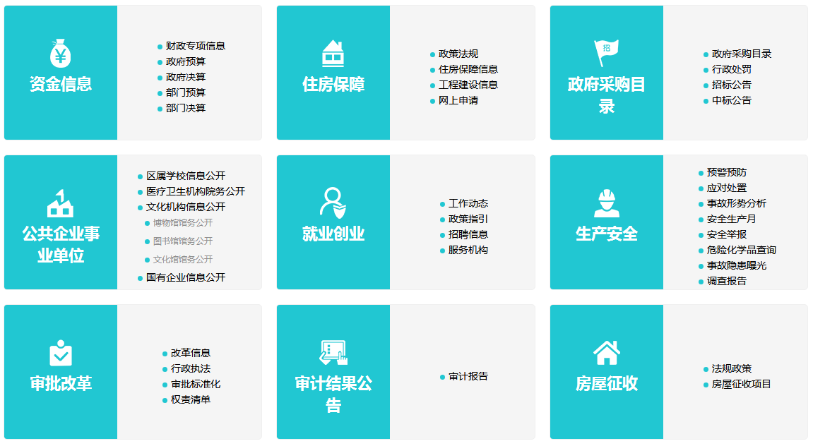
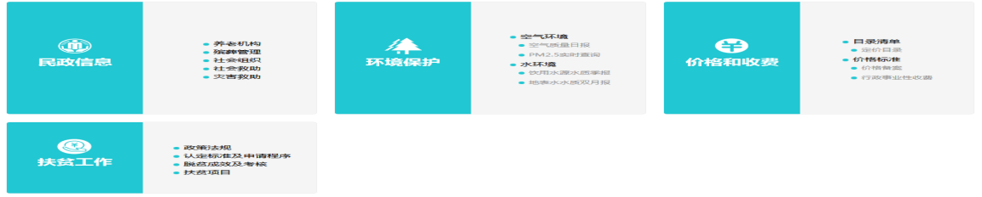

二是有序推进行政执法网上监督。优化行政许可、行政处罚“双公示”工作，不断强化“双随机一公开”监管模式；对接广东省行政执法信息公示平台，公开事前、事中、事后执法全过程。
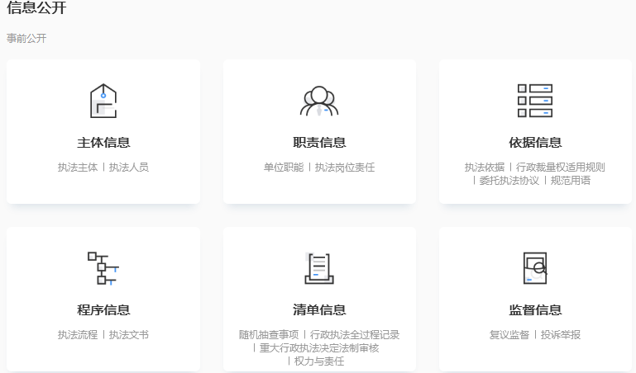

三是切实加强政策文件解读力度。加强政策解读力度，严格执行“三同时”制度，充分发挥盐田政府在线“第一平台”作用，区委、区政府主要领导带头解读政策，区政府办公室不断拓展动画、在线访谈、图文等社会公众喜闻乐见的解读形式，增强传播力影响力，确保政策用得上、用得好。扩大公众参与，网上公开征求政府重大决策项目、规范性文件、民生实事等相关意见；加强网上信访、区长信箱等群众各类咨询、投诉建议的积极回应。
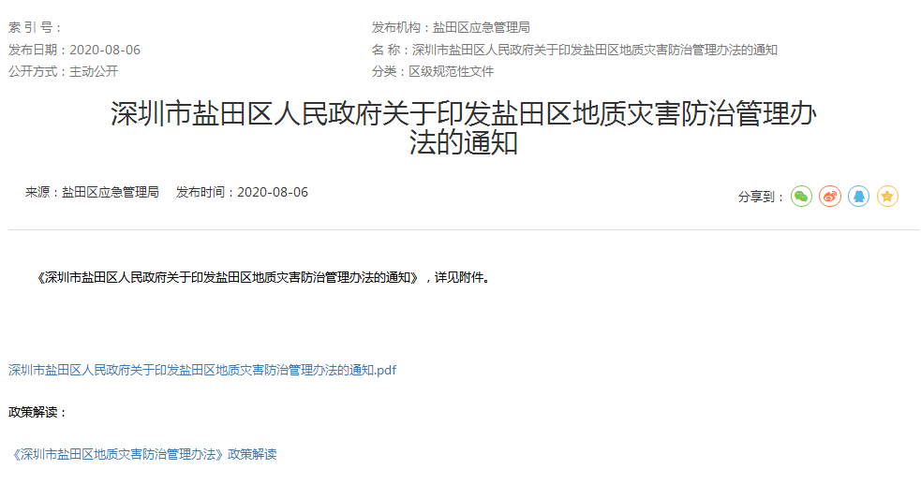

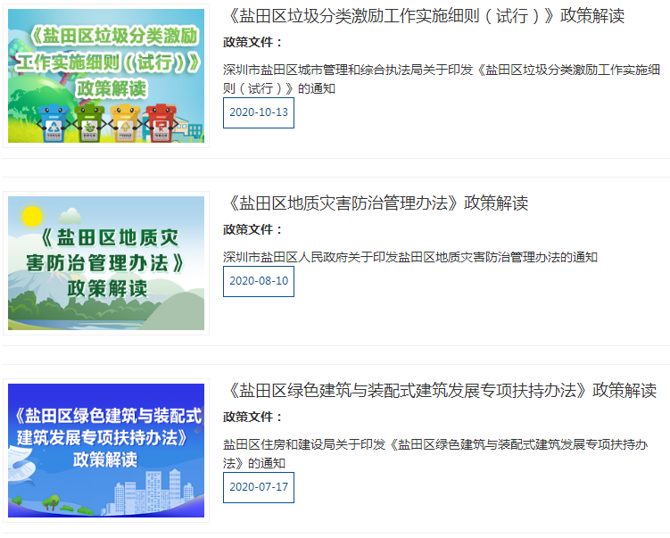

四是积极回应人大代表、政协委员意见。完成市人大代表建议7件、市政协提案办理对外公开3件，办理答复率和代表满意度均为100%。各单位完成区人大建议91件、区政协提案140件，并对外公开2020年盐田区建议提案办理的总体情况。
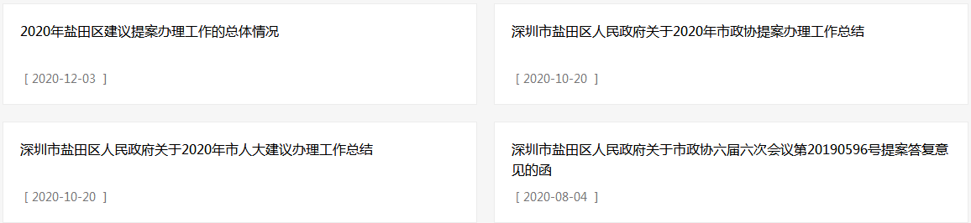

五是努力做好政府信息数据解读。在政府门户网站上建立“数据发布”专栏，对我区综合经济、人口、地区生产中总值、社会消费品零售总额、工业生产、财政支出、政府采购、固定资产统计等指标以图表形式展现。图解2020年全区经济形势分析，并对外公开其数据解读。
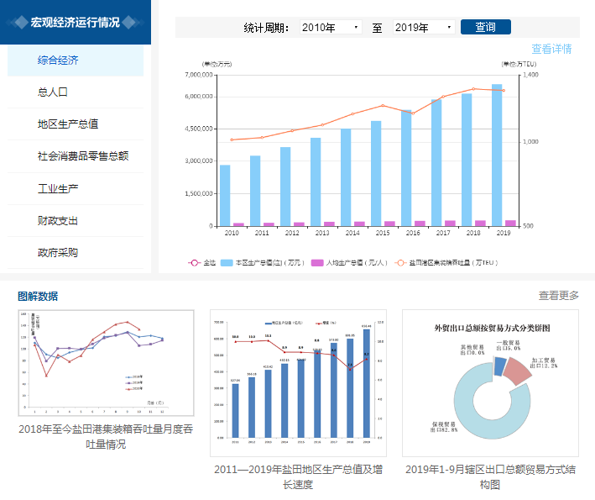
（三）树立服务理念，做到群众诉求及时回应。深入研究依申请公开工作面临的形势与问题，开展深入调研，提升部门办理群众申请工作的重视程度。制定《盐田区政府信息申请公开暂行办法》，制作依申请公开流程图、回复模板等，严格落实依申请公开的程序及文书规范，提供清晰的政府信息。创新开展依申请公开电话回访工作，根据群众申请政府信息的用途，最大限度地提供咨询服务，提升群众满意度，有效减少重复申请、复议、诉讼等案例，打造有温度的群众诉求回应平台。
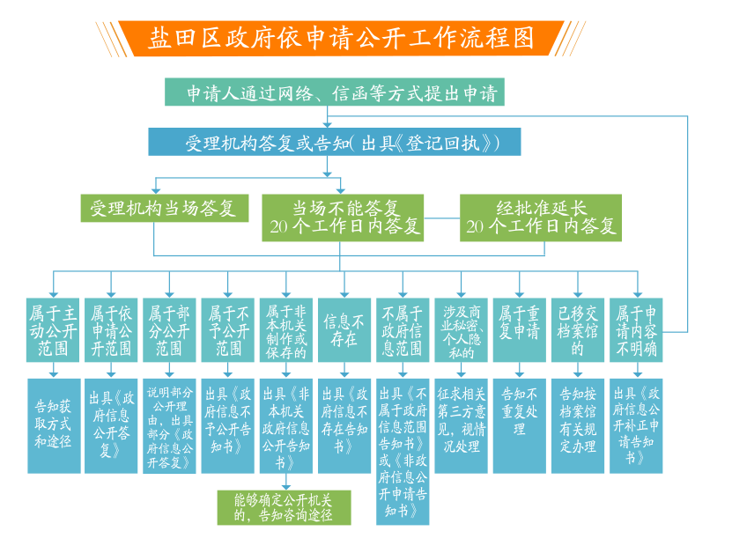

（四）完善平台建设，精准触达用户需求。不断深化盐田政府在线经典版、角色版双网页，网站经典模式基于政务公开、政务服务、互动交流三大传统版块，再结合走进盐田、热点专题等特色版块展现全貌；角色模式依托大数据核心技术，对网站数据访问情况、访客点击行为等数据进行多维、细粒度、垂直分析，基于分析结果创新式定制居民、企业和游客三类角色人群个性化页面，即人民群众可根据自身角色查看对应的个性化页面，获得有效指引和提示，快速获取所需内容，实现精准推送。疫情防控期间，更紧紧围绕疫情防控和服务企业，积极创新，针对不同人群、企业精准发力、有效发声，推出“战疫情，我们在行动”疫情防控中英文专题、“盐田区应对疫情恵企政策服务”等特色专题栏目，科学助力疫情防控和企业复工复产。2020年，网站浏览量4,891,056同比增长63.8%；访客数量2,297,084，同比增长111.5%；公共搜索收录量为75,500。
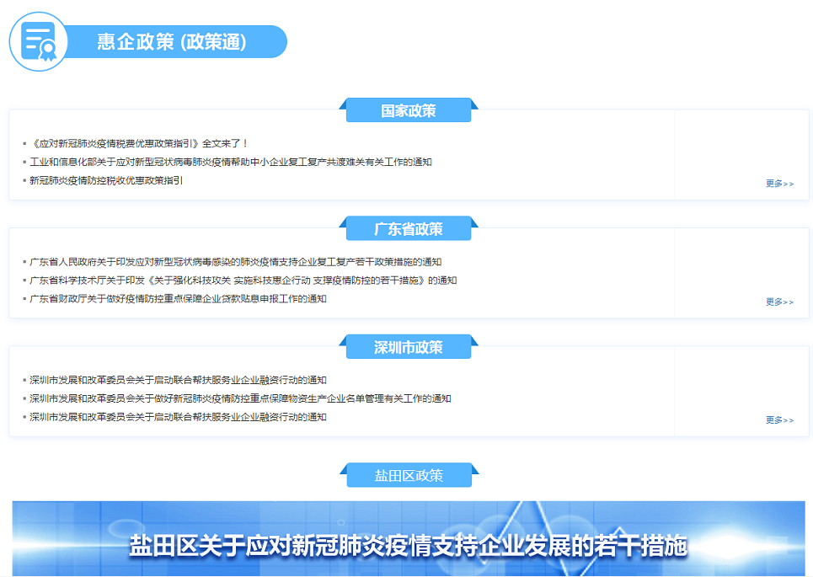

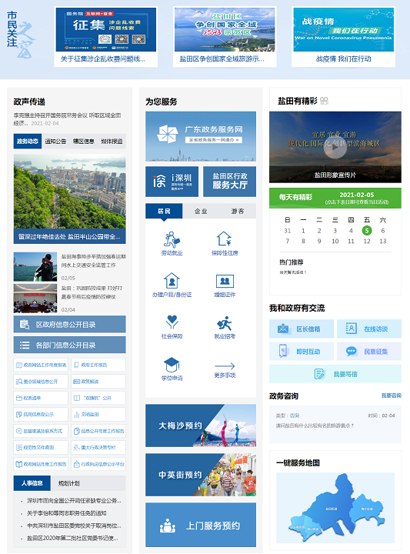

二、主动公开政府信息情况
第二十条第（一）项
信息内容 | 本年新  制作数量 | 本年新  公开数量 |  | 对外公开总数量
规章 | 0 | 0 |  | 0
规范性文件 | 25 | 22 |  | 22
第二十条第（五）项
信息内容 | 上一年项目数量 | 本年增/减 |  | 处理决定数量
行政许可 | 228 |  | 512（+284） | 1142
其他对外管理服务事项 | 337 |  | 280（-57） | 716
第二十条第（六）项
信息内容 | 上一年项目数量 | 本年增/减 |  | 处理决定数量
行政处罚 | 1432 |  | 2090（+658） | 528
行政强制 | 30 |  | 13（-17） | 1
第二十条第（八）项
信息内容 | 上一年项目数量 |  | 本年增/减
行政事业性收费 | 11 |  | 12（+1）
第二十条第（九）项
信息内容 | 采购项目数量 |  | 采购总金额
政府集中采购 | 295 |  | 39582.407万元

三、收到和处理政府信息公开申请情况
（本列数据的勾稽关系为：第一项加第二项之和，等于第三项加第四项之和） |  |  | 申请人情况
 |  |  | 自然人 | 法人或其他组织 |  |  |  |  | 总计
 |  |  | 自然人 | 商业企业 | 科研机构 | 社会公益组织 | 法律服务机构 | 其他 | 总计
一、本年新收政府信息公开申请数量 |  |  | 6 | 10 | 7 | 0 | 12 | 0 | 35
二、上年结转政府信息公开申请数量 |  |  | 0 | 0 | 0 | 0 | 0 | 0 | 0
三、本年度办理结果 | （一）予以公开 |  | 0 | 5 | 2 | 0 | 0 | 0 | 7
三、本年度办理结果 | （二）部分公开（区分处理的，只计这一情形，不计其他情形） |  | 2 | 0 | 1 | 0 | 0 | 0 | 3
三、本年度办理结果 | （三）不予公开 | 1.属于国家秘密 | 0 | 0 | 0 | 0 | 0 | 0 | 0
三、本年度办理结果 | （三）不予公开 | 2.其他法律行政法规禁止公开 | 0 | 0 | 0 | 0 | 0 | 0 | 0
三、本年度办理结果 | （三）不予公开 | 3.危及“三安全一稳定” | 0 | 0 | 0 | 0 | 0 | 0 | 0
三、本年度办理结果 | （三）不予公开 | 4.保护第三方合法权益 | 0 | 0 | 0 | 0 | 0 | 0 | 0
三、本年度办理结果 | （三）不予公开 | 5.属于三类内部事务信息 | 0 | 0 | 1 | 0 | 2 | 0 | 3
三、本年度办理结果 | （三）不予公开 | 6.属于四类过程性信息 | 0 | 0 | 0 | 0 | 0 | 0 | 0
三、本年度办理结果 | （三）不予公开 | 7.属于行政执法案卷 | 0 | 0 | 0 | 0 | 2 | 0 | 2
三、本年度办理结果 | （三）不予公开 | 8.属于行政查询事项 | 0 | 0 | 0 | 0 | 0 | 0 | 0
三、本年度办理结果 | （四）无法提供 | 1.本机关不掌握相关政府信息 | 2 | 1 | 1 | 0 | 2 | 0 | 6
三、本年度办理结果 | （四）无法提供 | 2.没有现成信息需要另行制作 | 0 | 0 | 0 | 0 | 0 | 0 | 0
三、本年度办理结果 | （四）无法提供 | 3.补正后申请内容仍不明确 | 1 | 1 | 0 | 0 | 0 | 0 | 2
三、本年度办理结果 | （五）不予处理 | 1.信访举报投诉类申请 | 0 | 0 | 0 | 0 | 0 | 0 | 0
三、本年度办理结果 | （五）不予处理 | 2.重复申请 | 0 | 0 | 0 | 0 | 0 | 0 | 0
三、本年度办理结果 | （五）不予处理 | 3.要求提供公开出版物 | 0 | 0 | 0 | 0 | 0 | 0 | 0
三、本年度办理结果 | （五）不予处理 | 4.无正当理由大量反复申请 | 0 | 0 | 0 | 0 | 0 | 0 | 0
三、本年度办理结果 | （五）不予处理 | 5.要求行政机关确认或重新出具已获取信息 | 0 | 0 | 0 | 0 | 0 | 0 | 0
三、本年度办理结果 | （六）其他处理 |  | 1 | 3 | 2 | 0 | 6 | 0 | 12
三、本年度办理结果 | （七）总计 |  | 6 | 10 | 7 | 0 | 12 | 0 | 35
四、结转下年度继续办理 |  |  | 0 | 0 | 0 | 0 | 0 | 0 | 0
我区对受理的政府信息公开申请，均向申请人无偿提供电子文档或纸质文档，没有向申请人收取费用。
四、政府信息公开行政复议、行政诉讼情况
行政复议 |  |  |  |  | 行政诉讼
结果维持 | 结果纠正 | 其他结果 | 尚未审结 | 总计 | 未经复议直接起诉 |  |  |  |  | 复议后起诉
 |  |  |  |  | 结果维持 | 结果纠正 | 其他结果 | 尚未审结 | 总计 | 结果维持 | 结果纠正 | 其他结果 | 尚未审结 | 总计
0 | 0 | 0 | 4 | 4 | 0 | 0 | 0 | 0 | 0 | 0 | 0 | 0 | 0 | 0
五、存在的主要问题及改进情况
2020年，盐田区政府信息公开工作有序推进，取得了新的进步，但仍存在一些不足：
一是要素保障不够充足。区级从事政务公开工作的人员人数缺乏，兼职人员占绝大多数，业务水平不高、流动性强难以满足工作需要，容易造成工作脱节；资金配套不足，推动工作力度不够。
二是业务培训不够到位。由于疫情影响，较少举办区级系统业务培训，政务公开工作人员法治思维、公开意识不够强，处理依申请公开案件能力有待进一步提升。
三是公开载体不够丰富。政务公开主要还是以政府门户网站为主渠道，与时俱进地运用政务新媒体开展宣传做的不够。
2021年盐田区将采取以下措施，积极推进政府信息公开工作：
一要不断提高保障水平。配齐配强区级有关部门工作人员，确保政务公开工作有专人负责落实；加大资金保障力度，探索通过购买服务等方式，助力政务公开工作规范发展；继续把政务公开、政府网站、政务新媒体纳入绩效考核范围，提升工作实效。
二要不断加强工作培训。学习借鉴先进地区经验，采取视频培训、网络授课等方式，定期开展全区政务公开系统业务培训。积极开展社会评议，及时查找本区政务公开工作中的不足与短板，全面提升政务公开工作水平。
三要不断拓宽公开渠道。坚持线上与线下相结合，充分发挥政府网站和政务新媒体作用，采取群众喜闻乐见方式，全方位解读政策措施；继续推进基层政务公开标准化规范化建设，利用便民服务中心设立政务公开专区，为群众和企业提供政府信息查询、信息公开申请、办事咨询答复等服务。
六、其他需要报告的事项
无。

